## **LAB 4 – IRST**

1. **ACL creadas**

Se han creado 2 ACL para cada router, ambas llamadas “CONTROL” y configuradas con las siguientes entradas

* 1. **R1**

ipv6 access-list CONTROL  
 permit icmp 2001:0:0:A::/64 2001:0:0:B::/64  
 permit tcp 2001:0:0:A::/64 host 2001:0:0:B::B eq www

permit tcp 2001:0:0:A::/64 host 2001:0:0:B::B eq 443

deny icmp 2001:0:0:A::/64 2001:0:0:C::/64

* 1. **R3**

ipv6 access-list CONTROL

permit icmp 2001:0:0:C::/64 2001:0:0:B::/64

deny icmp 2001:0:0:C::/64 2001:0:0:A::/64

permit tcp 2001:0:0:C::/64 host 2001:0:0:B::B eq 443

1. **Configuración de puertos**

Se han configurado los puertos G0/0 del R1 y G0/0 del R1 con un ACL entrante (“in”) de la siguiente forma.

* 1. **R1**

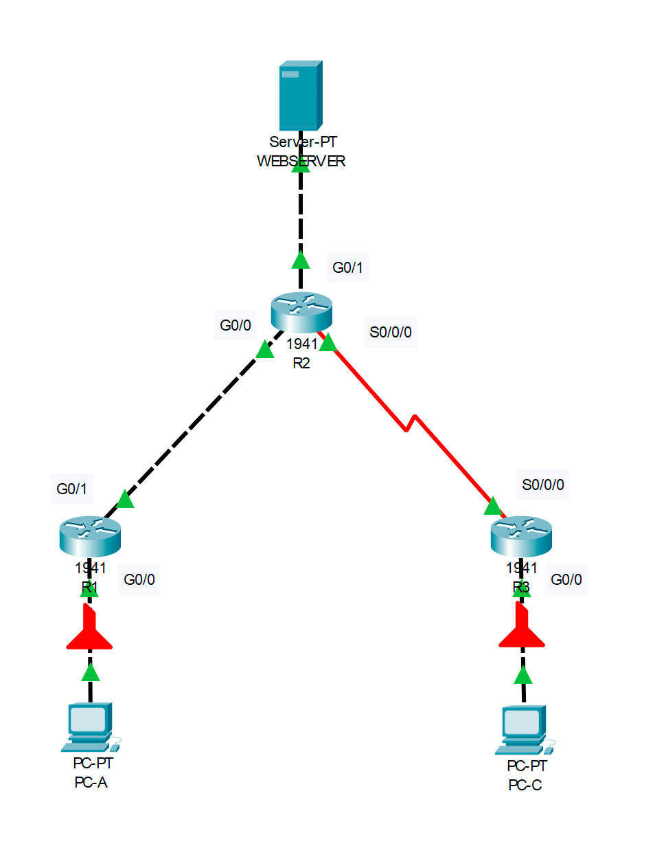interface GigabitEthernet0/0

no ip address

ipv6 traffic-filter CONTROL in

duplex auto

speed auto

ipv6 address FE80::1 link-local

ipv6 address 2001:0:0:A::1/64

ipv6 enable

* 1. **R3**

interface GigabitEthernet0/0

no ip address

ipv6 traffic-filter CONTROL in

duplex auto

speed auto

ipv6 address FE80::3 link-local

ipv6 address 2001:0:0:C::3/64

ipv6 enable

Se han elegido esas interfaces ya que es la interfaz más cercana al origen del tráfico. De esta manera evitaremos que el tráfico innecesario que cruce la infraestructura de red.